**Heimaverkefni 4**

**TÖL301G Formleg mál og reiknanleiki**

**Hjörvar Sigurðsson**

*Verkefnið var rætt við Arnar Sigurðsson*

1. A
   1. A = {w ∈ {a, b}* | w = aibi, i ≥ 0}

B = {w ∈ {a, b}* | w = aibi, i ≥ 5}

A ∩ B = {w ∈ {a, b}* | w = aibi, i ≥ 0}

Málið A ∩ B er augljóslega óreglulegt þar sem i hefur ekkert efra þak, og það krefst þess að fjöldi a-tákna er talin, en það er ekki hægt að útbúa stöðuvél sem getur gert það.

* 1. A = {w ∈ {0, 1}* | w = 0i1i, i ≥ 0}

B = {w ∈ {a, b}* | w = aibi, i ≥ 5}

A ∩ B = ∅

Málið A ∩ B er augljóslega reglulegt þar sem einfalt er að útbúa stöðuvél sem að samþykkir tómann streng.

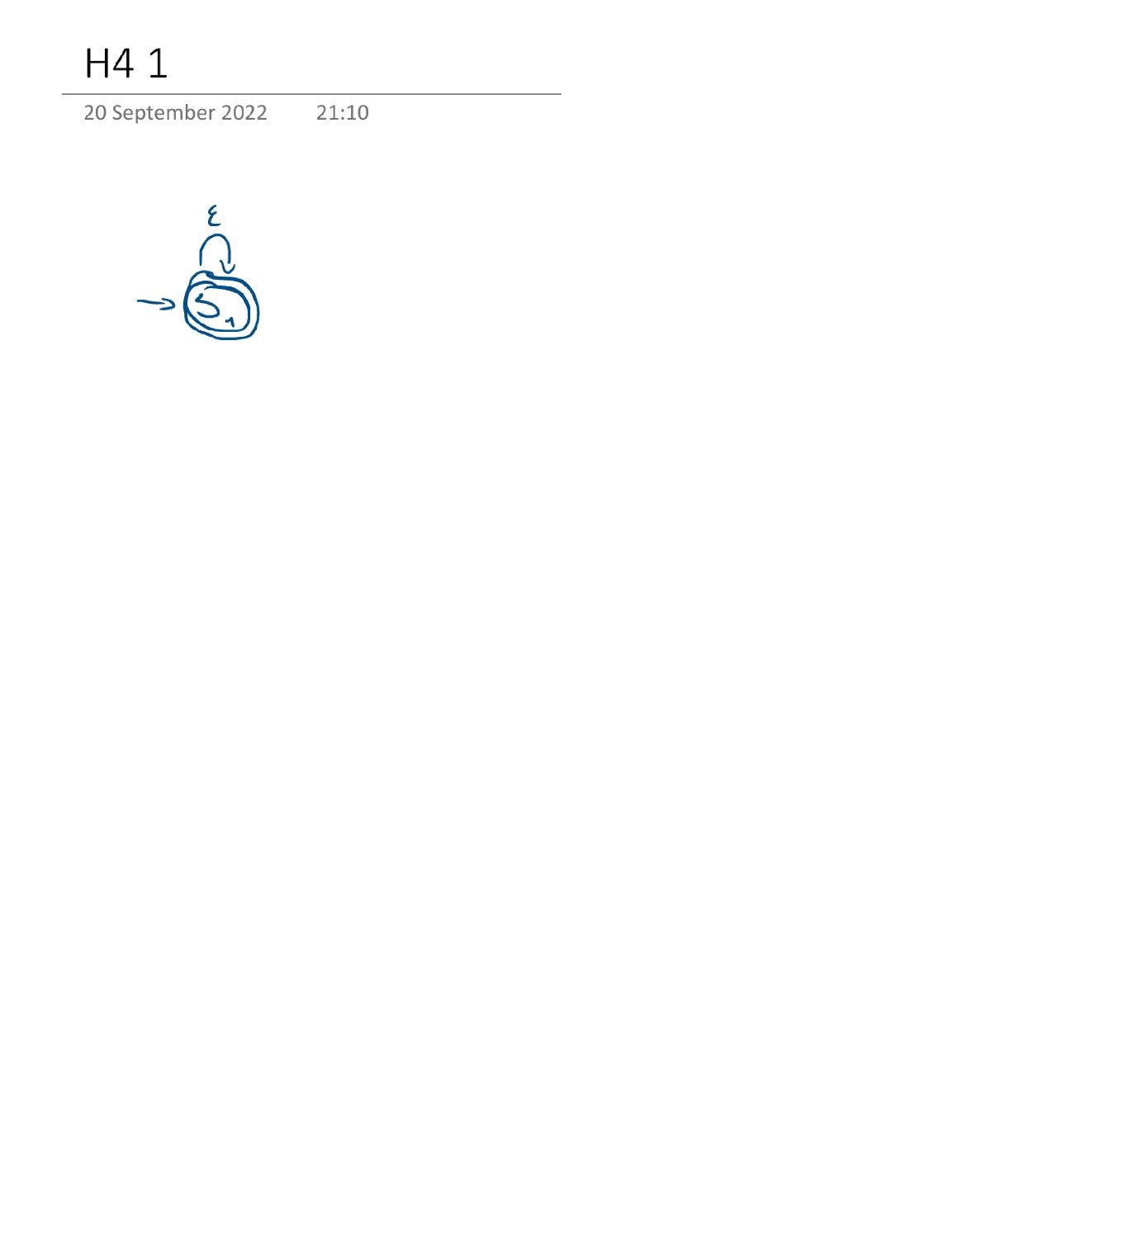

1. Dælusetningin: Ef mál er reglulegt, þá má skipta nægilega löngum streng sem málið samþykkir í þrjá parta, xyz, þannig að miðjupartinn, y, má endurtaka aftur og aftur og lokastrengurinn verður enn í málinu. Þessi setning er notuð til þess að sýna að tiltekið mál uppfylli ekki nauðsynleg skilyrði setningarinnar og geti því ekki verið reglulegt.
2. Gerum ráð fyrir að A sé reglulegt mál og lát p vera gefið með dælusetningunni.

Vel s = 02p1p.

Athuga allar skiptingar s í þrjá hluta x, y og z þannig að s = xyz, |y|> 0 og |xy|≤p.

Strengurinn xyiz er ekki í A með i = 1 þar sem að ef x inniheldur bæði 0- og 1-tákn, y inniheldur eingöngu 1-tákn, og z er tómi strengurinn, þá er |xy|≥3p > p, en forsenda þrjú er því brotin. Einnig er forsenda 1 brotin, þar sem að um leið og i ≥ 1, þá er strengurinn ekki lengur í málinu A.

Sú forsenda að A sé reglulegt mál leiðir því til mótsagnar, og niðurstaðan er því að A er ekki reglulegt mál.

* + 1. Ef til er stöðuvél sem lýsir máli, þá er það reglulegt.
    2. Eftirfarandi stöðuvél lýsir máli B.*

* + 1. Þar sem i. og ii., þá er málið reglulegt.

* Um leið og stöðuvélin les inntakið ‚11‘, eða ‚10*1‘, þá hefur hún lesið streng sem má lýsa á forminu ‚1k1k‘ annars vegar, eða ‚1k0*1k‘ hins vegar. Þegar það hefur gerst þá skiptir ekki máli hversu mörg 1 eða 0 strengur inniheldur í framhaldinu, þar sem strengnum er alltaf hægt að lýsa sem ‚1ku | u inniheldur a.m.k. k 1-bita‘.

* + 1. Gerum ráð fyrir að B sé reglulegt mál og lát p vera gefið með dælusetningunni.
    2. Vel s = 1p01p. *s∈B og |s|>p.*
    3. Athuga allar skiptingar s í þrjá hluta x, y og z þannig að s = xyz, |y|> 0 og |xy|≤p.
    4. Allar skiptingar s í xyz brjóta nauðsynlegar forsendur dælusetningarinnar. Sjá má útreikninga sem sýna það á mynd 4.b fyrir neðan.
    5. Sú forsenda að B sé reglulegt mál leiðir því til mótsagnar, og niðurstaðan er því að B er ekki reglulegt mál.

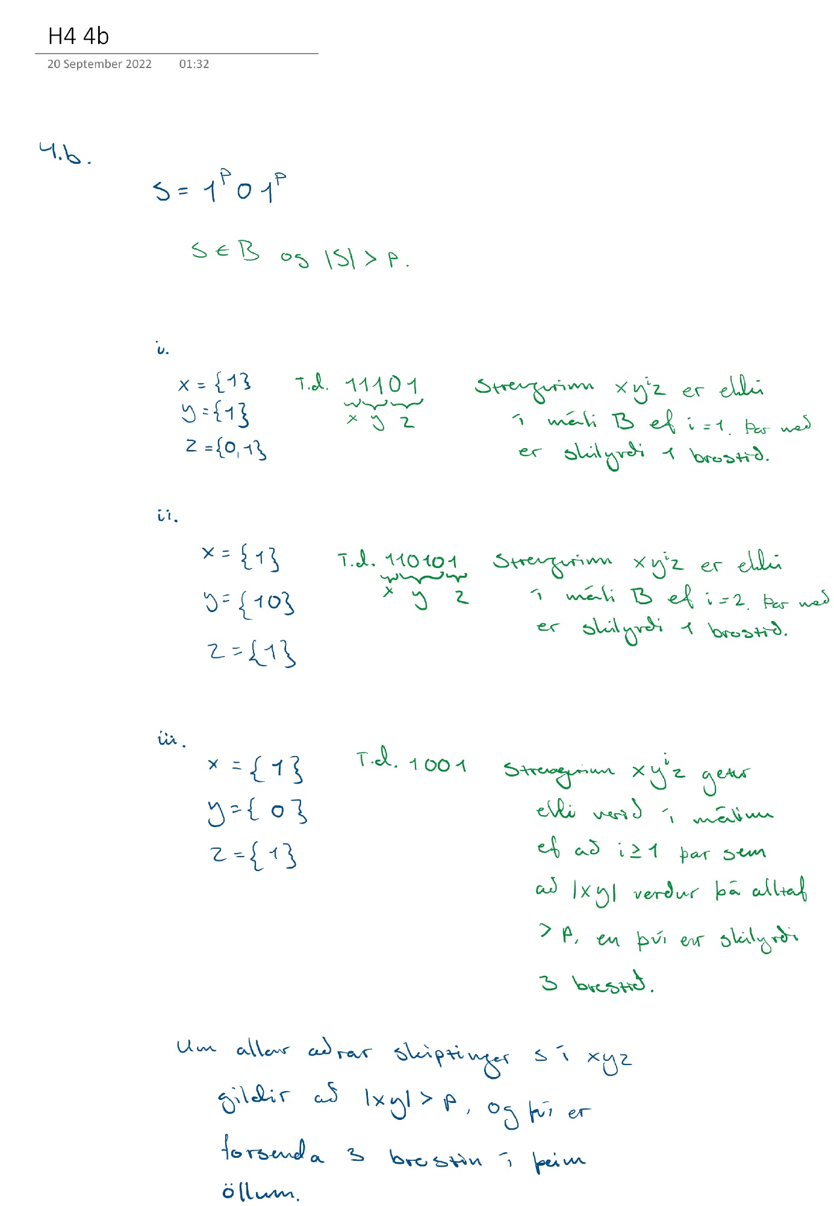Mynd 4.b.

1. 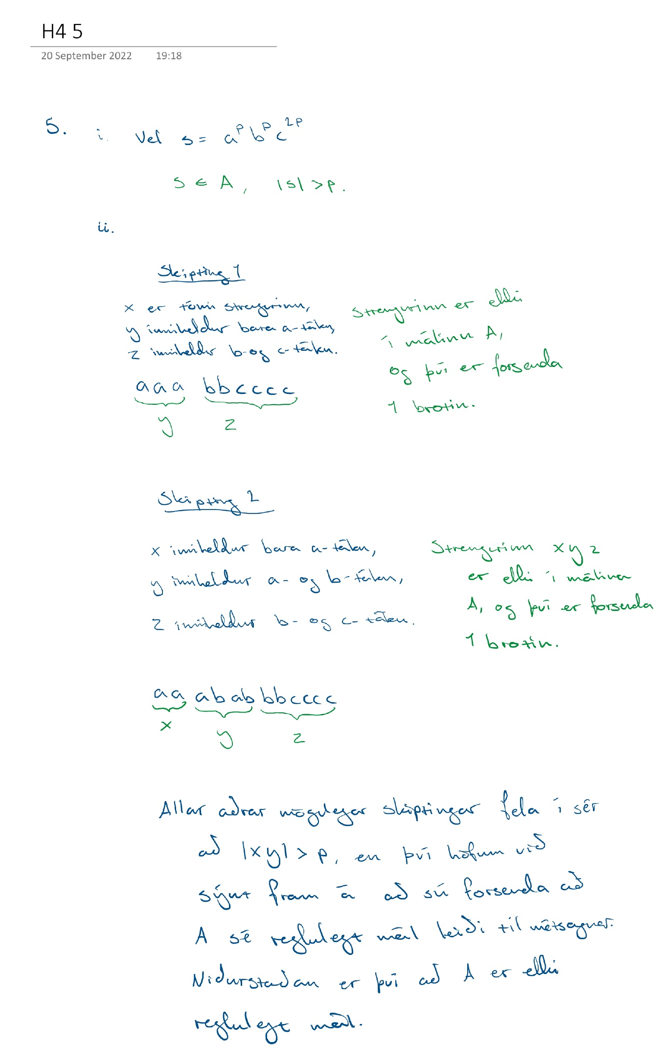
2. 